1. Добавить выделение выбранной шашки

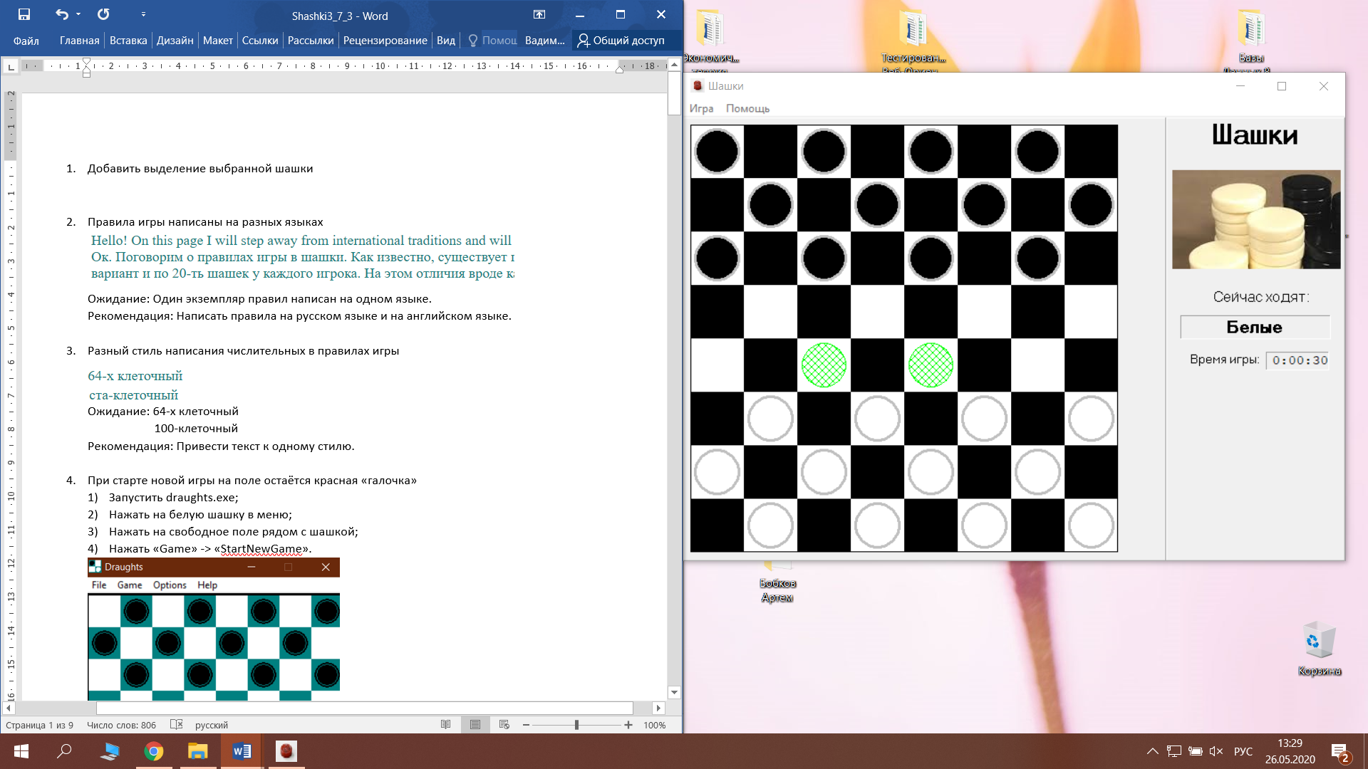

1. Добавить шашки на поле при запуске игры

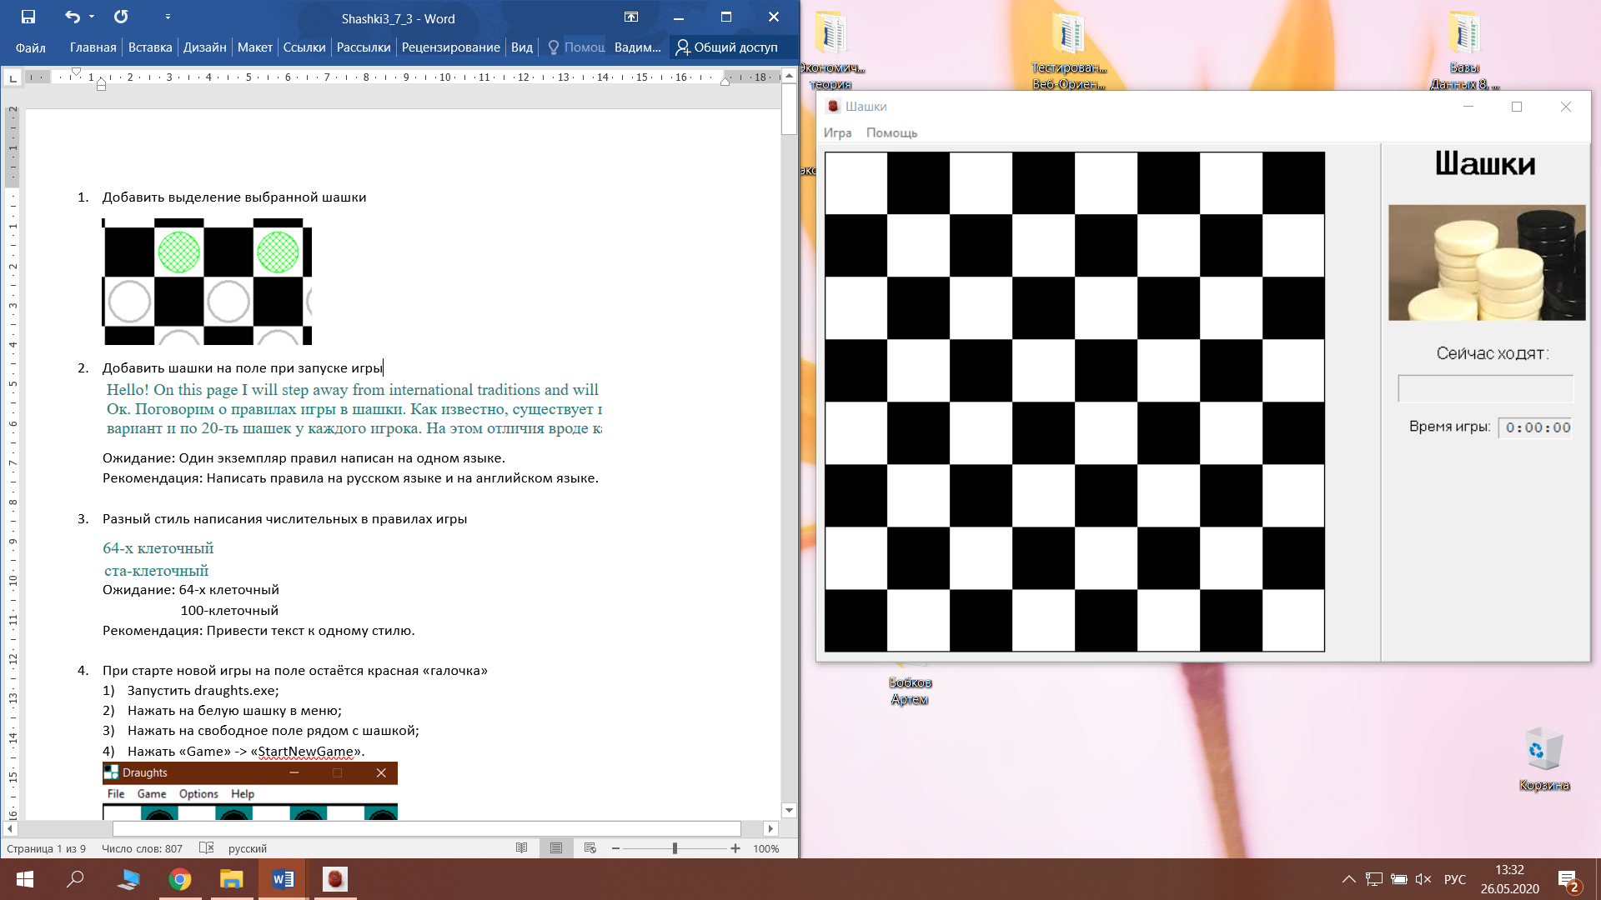

1. Заблокировать кнопку «Игра» -> «Прервать игру» до начала игры

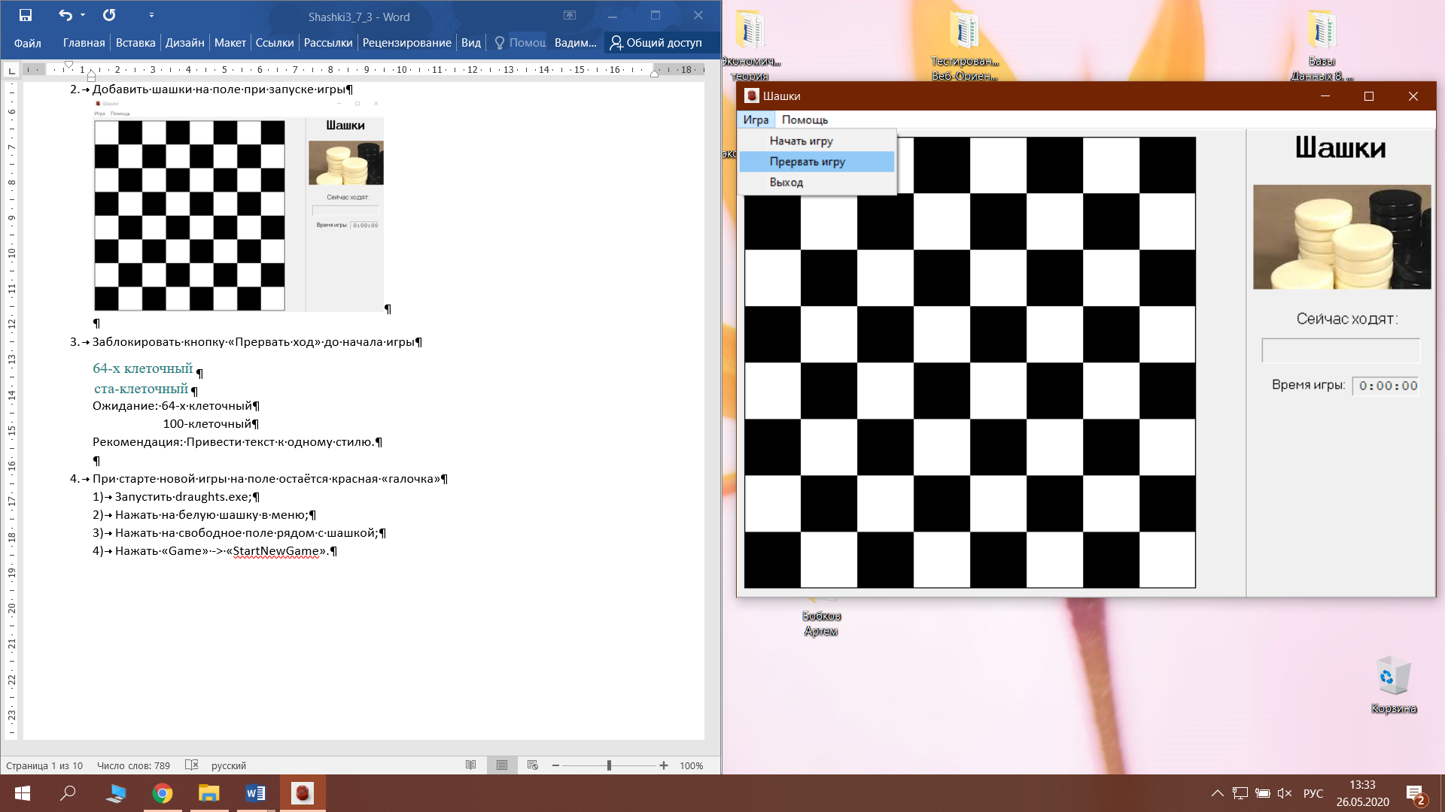

1. Добавить минимальный размер окна

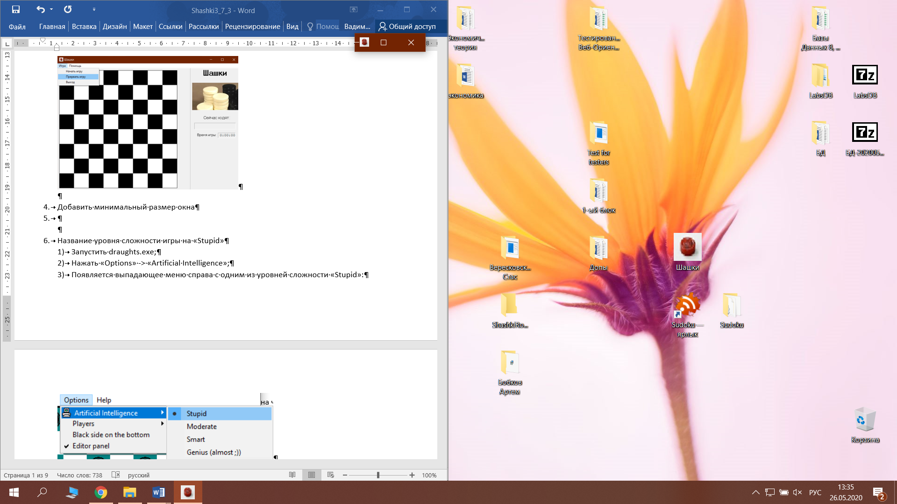

1. Добавить функционал ставить «дамку» на любую клетку после «битья»

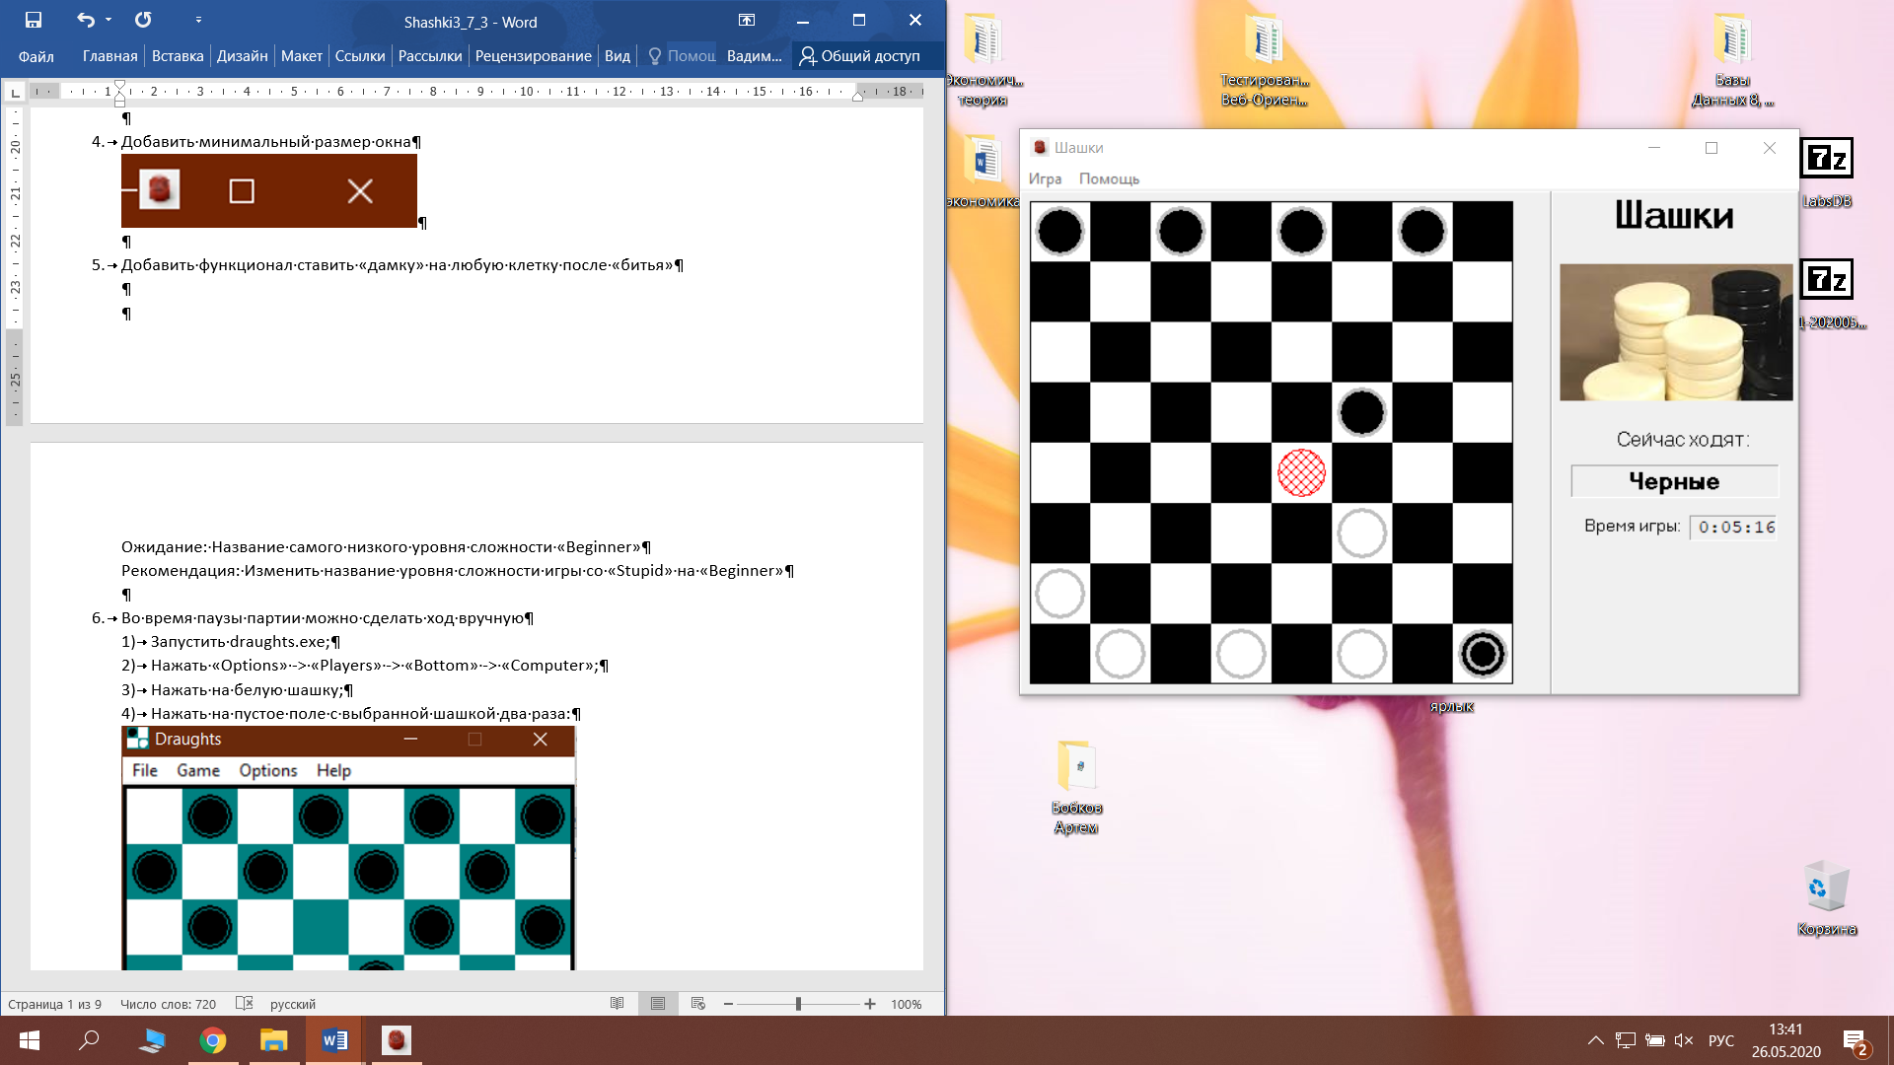

1. Заблокировать кнопку «Игра» -> «Прервать игру» после нажатия и до начала новой игры

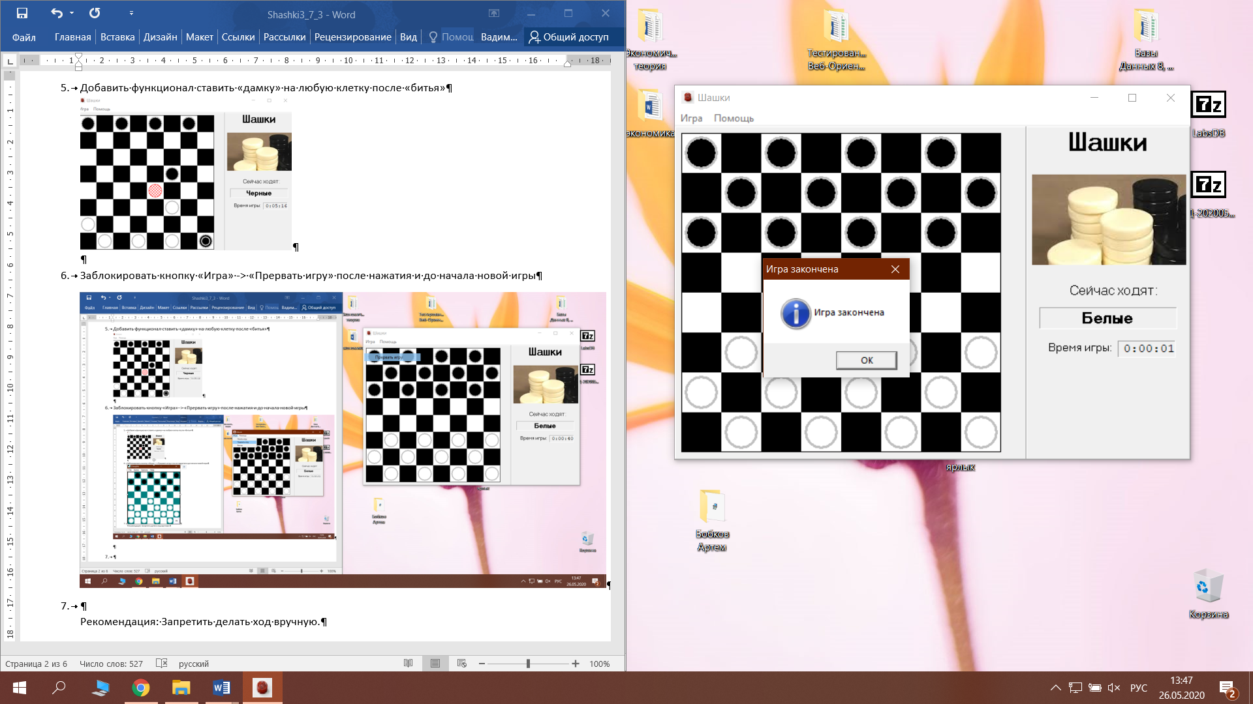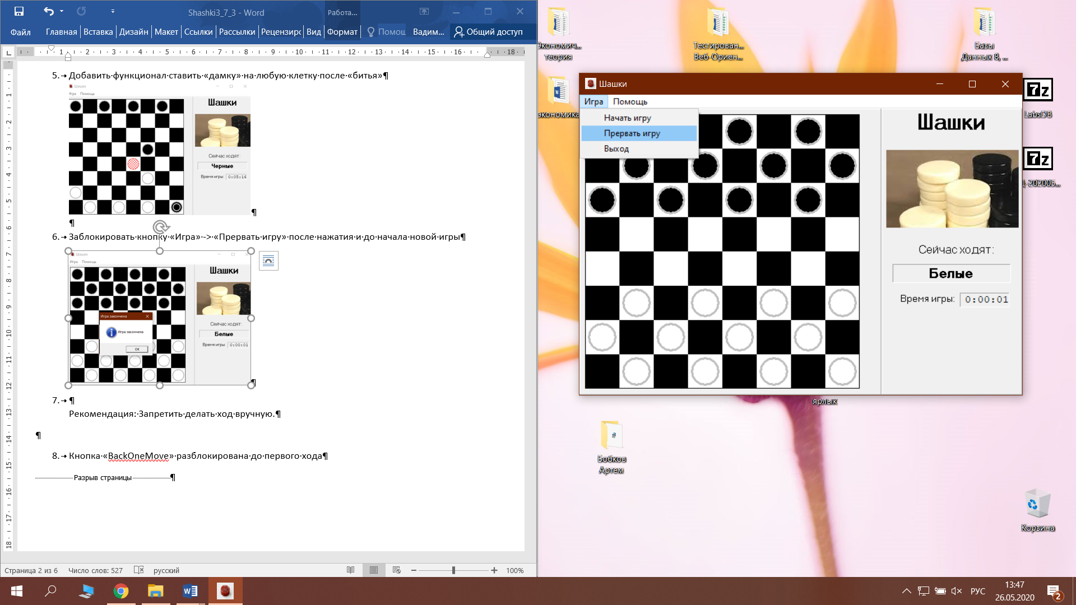

1. Добавить функционал продолжения игры после остановки

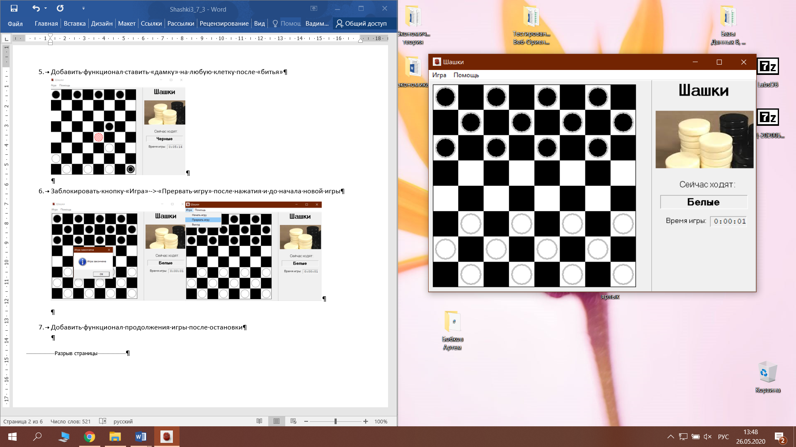

НАЗВАНИЕ КОМПАНИИ Стубеда Вадим гр. 751003_________________

ОТЧЕТ О ПРОБЛЕМЕ № 1_________________________________________

ПРОГРАММА Шашки.exe_______________________________________________

ТИП ОТЧЕТА (1-6) 3_

1 - *Ошибка кодирования 2* - *Ошибка проектирования*

*3* - *Предложение 4 - Расхождение с документацией*

*5* - *Взаимодействие с аппаратурой 6 - Вопрос*

СТЕПЕНЬ ВАЖНОСТИ (1-3) 3_

*1 – Фатальная 2 - Серьезная 3 - Незначительная*

ПРИЛОЖЕНИЯ (Д/Н). *Если да, какие:* Д *_________________________________________________*

1. Снимок экрана, демонстрирующий проблему.*__________________________________________*

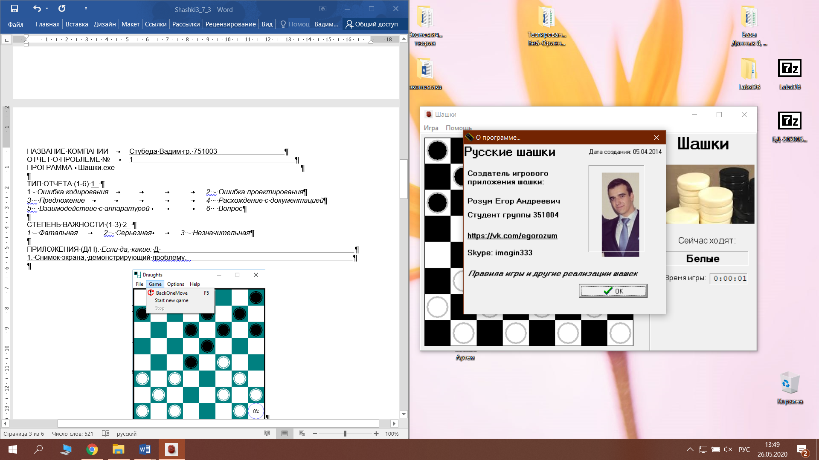

1. ПРОБЛЕМА Добавить подчеркивание ссылки «Правила игры и другие реализации шашек»___

МОЖЕТЕ ЛИ ВЫ ВОСПРОИЗВЕСТИ ПРОБЛЕМНУЮ СИТУАЦИЮ? (Д/Н) Д_,

ПОДРОБНОЕ ОПИСАНИЕ ПРОБЛЕМЫ И КАК ЕЕ ВОСПРОИЗВЕСТИ Добавить подчеркивание ссылки «Правила игры и другие реализации шашек».________________________________________________

1. Запустить Шашки.exe;
2. Нажать кнопку «Помощь» -> «О программе».

ПРЕДЛАГАЕМОЕ ИСПРАВЛЕНИЕ (НЕОБЯЗАТЕЛЬНО) .____ Добавить подчеркивание ссылки «Правила игры и другие реализации шашек»_________________________________________________

ОТЧЕТ ПРИСТАВЛЕН СОТРУДНИКОМ Стубеда В.Д._____ __ _______ ДАТА 25/05/20

НАЗВАНИЕ КОМПАНИИ Стубеда Вадим гр. 751003_________________

ОТЧЕТ О ПРОБЛЕМЕ № 2_________________________________________

ПРОГРАММА Шашки.exe_______________________________________________

ТИП ОТЧЕТА (1-6) 3_

1 - *Ошибка кодирования 2* - *Ошибка проектирования*

*3* - *Предложение 4 - Расхождение с документацией*

*5* - *Взаимодействие с аппаратурой 6 - Вопрос*

СТЕПЕНЬ ВАЖНОСТИ (1-3) 3_

*1 – Фатальная 2 - Серьезная 3 - Незначительная*

ПРИЛОЖЕНИЯ (Д/Н). *Если да, какие:* Д *_________________________________________________*

1. Снимок экрана, демонстрирующий проблему.*__________________________________________*

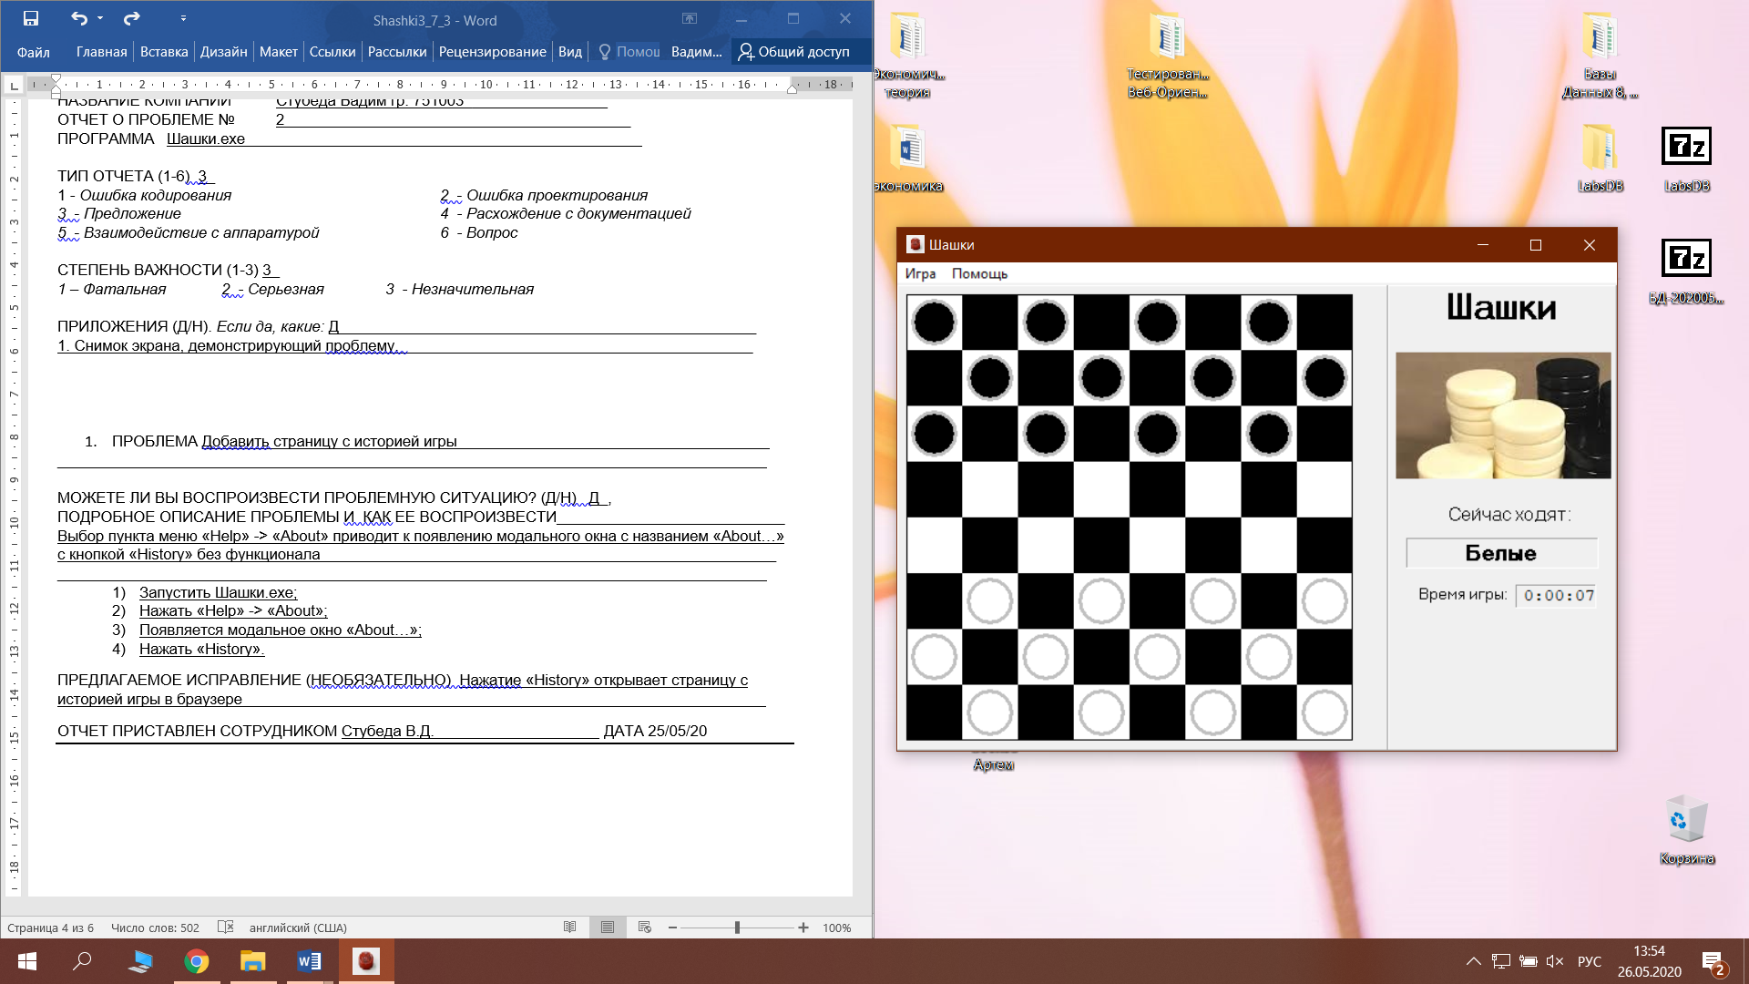

1. ПРОБЛЕМА Добавить функционал выбора стороны_____________________________________

____________________________________________________________________________________

МОЖЕТЕ ЛИ ВЫ ВОСПРОИЗВЕСТИ ПРОБЛЕМНУЮ СИТУАЦИЮ? (Д/Н) Д_,

ПОДРОБНОЕ ОПИСАНИЕ ПРОБЛЕМЫ И КАК ЕЕ ВОСПРОИЗВЕСТИ___________________________

Добавить функционал выбора стороны_____________________________________________________

1. Запустить Шашки.exe;
2. Нажать «Игра» -> «Начать игру».

ПРЕДЛАГАЕМОЕ ИСПРАВЛЕНИЕ (НЕОБЯЗАТЕЛЬНО) Добавить функционал выбора стороны _________________________________ ______________________________________________

ОТЧЕТ ПРИСТАВЛЕН СОТРУДНИКОМ Стубеда В.Д._____ __ _______ ДАТА 25/05/20

НАЗВАНИЕ КОМПАНИИ Стубеда Вадим гр. 751003_________________

ОТЧЕТ О ПРОБЛЕМЕ № 3_________________________________________

ПРОГРАММА Шашки.exe_______________________________________________

ТИП ОТЧЕТА (1-6) 3_

1 - *Ошибка кодирования 2* - *Ошибка проектирования*

*3* - *Предложение 4 - Расхождение с документацией*

*5* - *Взаимодействие с аппаратурой 6 - Вопрос*

СТЕПЕНЬ ВАЖНОСТИ (1-3) 3_

*1 – Фатальная 2 - Серьезная 3 - Незначительная*

ПРИЛОЖЕНИЯ (Д/Н). *Если да, какие:* Д *_________________________________________________*

1. Снимок экрана, демонстрирующий проблему.*__________________________________________*

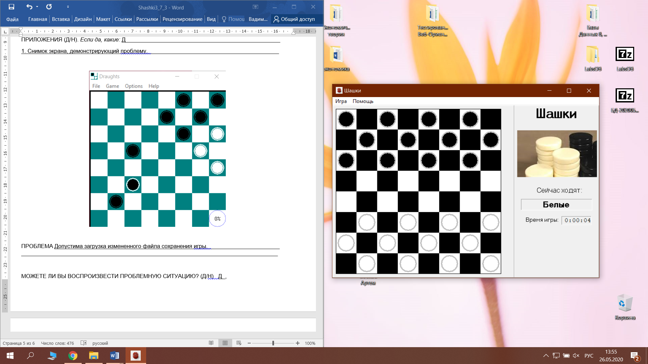

ПРОБЛЕМА Таймер запускается до первого хода.____________________________________________

МОЖЕТЕ ЛИ ВЫ ВОСПРОИЗВЕСТИ ПРОБЛЕМНУЮ СИТУАЦИЮ? (Д/Н) Д_,

ПОДРОБНОЕ ОПИСАНИЕ ПРОБЛЕМЫ И КАК ЕЕ ВОСПРОИЗВЕСТИ___________________________

Таймер запускается до первого хода ______________________________________________________

1. Запустить Шашки.exe;
2. Нажать «Игра» -> «Начать игру».

ПРЕДЛАГАЕМОЕ ИСПРАВЛЕНИЕ (НЕОБЯЗАТЕЛЬНО) Добавить функционал запуска таймера после первого хода___________________________________________________________________________

ОТЧЕТ ПРИСТАВЛЕН СОТРУДНИКОМ Стубеда В.Д._____ __ _______ ДАТА 25/05/20